## **MOVILIZACIÓN Y DESMOVILIZACION DE PERSONAL, MATERIAL, EQUIPO Y HERRAMIENTAS**

## **UNIDAD: Global (Glb.)**

* 1. **DEFINICIÓN**

Este ítem comprende la movilización y desmovilización de personal, material, equipos y herramientas necesarios a los diferentes municipios y puntos donde se realizará la ejecución de cada uno de los ítems que comprende el proyecto.

El CONTRATISTA realizará los trabajos siguientes: carguío, transporte, descarguío y provisión de herramientas, equipos y materiales necesarios para la ejecución de la obra.

* 1. **MATERIALES, EQUIPO Y HERRAMIENTAS**

El CONTRATISTA proporcionará todos los materiales, equipos y herramientas necesarios como el personal mínimo, para la ejecución de los trabajos de movilización, los mismos deberán ser aprobados por el SUPERVISOR para el inicio del Proyecto.

* 1. **PROCEDIMIENTO PARA LA EJECUCIÓN**

El CONTRATISTA realizará los siguientes trabajos: movilización del personal mínimo, transporte, carguío, descarguío de equipos y maquinarias.

Asimismo, comprende el traslado oportuno de todo el personal y equipos para la adecuada y correcta ejecución de las obras y su retiro cuando ya no sean necesarios en las actividades del proyecto.

El SUPERVISOR verificará que el equipo en la obra, guarden concordancia con la lista de equipo ofertado por el CONTRATISTA y tenga relación con el cronograma de ejecución de las obras presentadas en la misma oferta.

El CONTRATISTA será responsable de programar sus movilizaciones de acuerdo con el cronograma de trabajo y órdenes del SUPERVISOR DE OBRA. No se reconocerán costos de movilizaciones y desmovilizaciones adicionales, ni costos de equipos y personal en Stand By, puesto que los mismos son incluidos dentro de los gastos generales que forman parte de los costos indirectos.

El CONTRATISTA será responsable de todas las actividades y consecuencias de las mismas.

Se deberá solicitar autorización del Supervisor de Obra para la desmovilización del personal y/o equipo.

* 1. **MEDIDAS DE MITIGACION AMBIENTAL**

El Contratista tomará todas las medidas razonables para proteger el medio ambiente (tanto dentro como fuera del lugar de las Obras) y para limitar los daños y las alteraciones que se puedan crear a las personas y las propiedades como consecuencia de la contaminación, polvo, el ruido y otros resultados de sus operaciones en cumplimiento de la ley 1333. El Contratista velará por que las emisiones y las descargas superficiales y efluentes que se produzcan como resultado de sus actividades no excedan los valores señalados en las Especificaciones o dispuestas por las leyes aplicables.

El Contratista tomará, en todo momento, todas las precauciones razonables para mantener la salud y la seguridad de su Personal. En colaboración con las autoridades sanitarias locales, el Contratista se asegurará de que el Lugar de las Obras y cualesquiera lugares de alojamiento para el Personal del Contratista y el Personal del Contratante estén siempre provistos de personal médico, instalaciones de primeros auxilios, servicios de enfermería y ambulancia, tomándose en cuenta las medidas adecuadas para satisfacer todos los requisitos en cuanto a bienestar e higiene, así como para prevenir epidemias.

El Contratista nombrará a un personal de prevención de accidentes en el Lugar de las Obras, que se encargará de velar por la seguridad y la protección contra accidentes. Esa persona estará calificada (cursos) para asumir dicha responsabilidad y tendrá autoridad para impartir instrucciones y tomar medidas de protección para evitar accidentes. Durante la ejecución de las Obras, el Contratista proporcionará todo lo que dicha persona necesita para ejercer esa responsabilidad y autoridad. El Contratista enviará al Ingeniero de obra, a la mayor brevedad posible, información detallada sobre cualquier accidente que ocurra.

El Contratista mantendrá un registro y hará informes acerca de la salud, la seguridad y el bienestar de las personas, así como de los daños a la propiedad, según lo solicite razonablemente el Ingeniero.

* 1. **MEDICIÓN Y FORMA DE PAGO**

El ítem de movilización de personal y equipo, será medido en forma global, en concordancia con lo establecido en los requerimientos técnicos, los cuales serán aprobados y reconocidos por el SUPERVISOR. La forma de pago se efectuara de acuerdo al precio unitario de la propuesta adjudicada.

Dicho precio será compensación total por los materiales, mano de obra, herramientas, equipo y otros gastos que sean necesarios para la adecuada y correcta ejecución de los trabajos.

## **CORTE, ROTURA Y REMOCIÓN DE PARED**

**UNIDAD: Punto (Pto.)**

* 1. **DEFINICIÓN**

Este ítem comprende los trabajos necesarios para el corte, rotura y remoción de pared, incluyendo el calado o picado de las paredes donde se colocará la tubería de polietileno y accesorios como tees, codos, cuplas y válvulas de bloqueo en cada gabinete así como la perforación del mismo para la instalación de las correspondientes tomas para muestras de olor.

* 1. **MATERIALES, HERRAMIENTAS Y EQUIPO**

El CONTRATISTA suministrará todas los materiales, herramientas y equipo apropiados (cortadora mecánica o amoladora y herramientas menores) previa aprobación del SUPERVISOR DE OBRA para la ejecución de los trabajos señalados, de igual manera deberá mantener en obra todo el equipo ofertado en su propuesta para la ejecución de este Ítem, los mismos deberán estar operables durante toda la ejecución de la obra para evitar retrasos en el cronograma.

* 1. **PROCEDIMIENTO PARA LA EJECUCIÓN**

YPFB, definirá los puntos donde la empresa CONTRATISTA realizará el picado o calado de las paredes para la instalación de las tomas para muestreo de niveles de olor. Al inicio de los trabajos le comunicará al contratista la ubicación exacta de los mismos.

Previo al picado y remoción del material, el CONTRATISTA deberá hacer un reporte fotográfico a detalle con el fin de tener un antes y un después de la zona a ser intervenida, dicho reporte fotográfico será presentado en medio digital antes de la ejecución de las actividades.

Se canalizarán todas las paredes donde previamente se hayan identificado y señalizado evitando debilitar la resistencia mecánica de las paredes.

Las dimensiones de canalización dependerán de las medidas de los materiales a empotrarse (tubería y accesorios). Las canalizaciones se realizarán siguiendo preferentemente líneas paralelas a las verticales y horizontales.

El corte será realizado evitando apertura de mayores áreas a las especificadas por el SUPERVISOR DE OBRA, sin reconocimiento de pago por trabajos no autorizados.

Se deberá tener especial cuidado en el corte y picado en los casos donde la pared presente algún revestimiento especial, sea éste pétreo, calizo cerámica o cualquier otro tipo de revestimiento.

A continuación se detalla las dimensiones de los gabinetes donde se realizarán las instalaciones:

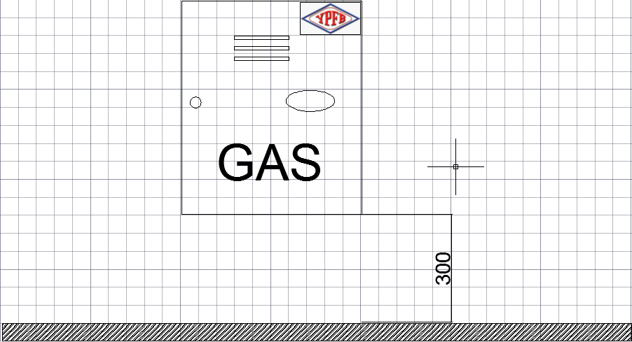

N.T.

mm

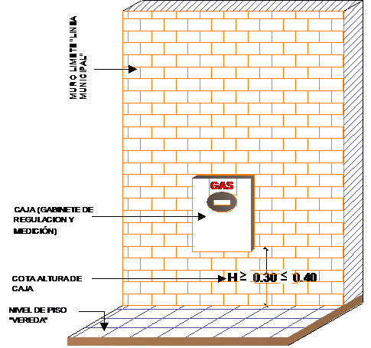

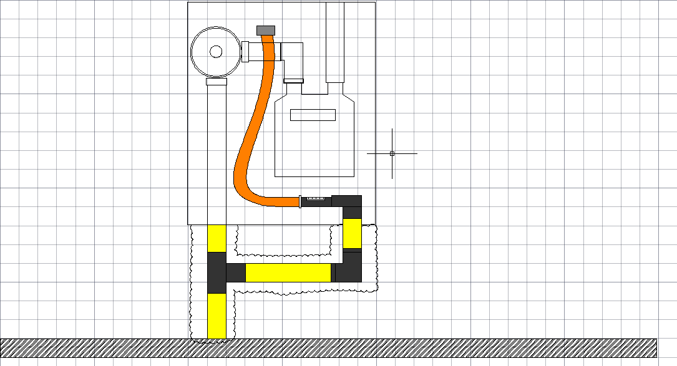

N.T.

El área de nubes en el gráfico donde se deberá realizar el picado de la pared tiene que ser el adecuado para realizar las actividades mecánicas y empotradas de todos los accesorios soldados.

La zona de trabajo debe estar perfectamente señalizada y aislada, a fin de evitar que peatones y otros obreros se acerquen mientras se ejecute el trabajo.

Todo corte se realizará de manera rectilínea, simétrica y con el cuidado correspondiente, especialmente en las paredes que presenten algún tipo de revestimiento. El área de intervención deberá cortarse de acuerdo con los límites especificados y sólo podrán exceder dichos límites por autorización expresa del SUPERVISOR DE OBRA, cuando existan razones técnicas para ello, caso contrario significará un área mayor a la autorizada por lo que deberá ir a costo del CONTRATISTA, para la remoción deberá utilizar cincel y martillo realizando puntadas en los tramos cortados y mover los mismos evitando así deteriorar otros tramos.

En caso de utilizar la amoladora, el operador deberá necesariamente usar guantes protectores de cuero, zapatos con punta de acero, lentes de seguridad y mascarillas auto filtrantes para partículas. Se deberá humedecer la pared constantemente con el fin de evitar que el polvo afecte a los transeúntes, vecinos y demás trabajadores.

El CONTRATISTA deberá retirar los escombros existentes en el terreno, inmediatamente concluidos los trabajos de picado y calado. Los escombros deberán ser retirados del lugar de trabajo en el día y colocados en los botaderos autorizados por el ente municipal, teniendo el debido cuidado con el medio ambiente.

Asimismo, se deberá perforar el gabinete en su parte inferior para facilitar el ingreso de la tubería de polietileno al mismo y permitiendo la adecuada instalación de los accesorios.

Si se provocaran daños en estructuras adyacentes, será responsabilidad del CONTRATISTA, debiendo reparar, reponer o enmendar los daños por cuenta propia, sin que esto signifique una ampliación del plazo dado para la ejecución del trabajo.

* 1. **MEDIDAS DE MITIGACION AMBIENTAL**

El Contratista tomará todas las medidas razonables para proteger el medio ambiente (tanto dentro como fuera del Lugar de las Obras) y para limitar los daños y las alteraciones que se puedan crear a las personas y las propiedades como consecuencia de la contaminación, polvo, el ruido y otros resultados de sus operaciones en cumplimiento de la ley 1333. El Contratista velará por que las emisiones y las descargas superficiales y efluentes que se produzcan como resultado de sus actividades no excedan los valores señalados en las Especificaciones o dispuestas por las leyes aplicables.

El Contratista tomará, en todo momento, todas las precauciones razonables para mantener la salud y seguridad del Personal del Contratista. En colaboración con las autoridades sanitarias locales, el Contratista se asegurará de que el Lugar de las Obras y cualesquiera lugares de alojamiento para el Personal del Contratista y el Personal del Contratante, estén siempre provistos de personal médico, instalaciones de primeros auxilios y servicios de enfermería y ambulancia, y de que se tomen medidas adecuadas para satisfacer todos los requisitos en cuanto a bienestar e higiene, así como para prevenir epidemias.

El Contratista nombrará a un oficial de prevención de accidentes en el Lugar de las Obras, que se encargará de velar por la seguridad y la protección contra accidentes. Esa persona estará calificada para asumir dicha responsabilidad y tendrá autoridad para impartir instrucciones y tomar medidas de protección para evitar accidentes. Durante la ejecución de las Obras, el Contratista proporcionará todo lo que dicha persona necesita para ejercer esa responsabilidad y autoridad. El Contratista enviará al Ingeniero, a la mayor brevedad posible, información detallada sobre cualquier accidente que ocurra.

El Contratista mantendrá un registro y hará informes acerca de la salud, la seguridad y el bienestar de las personas, así como de los daños a la propiedad, según lo solicite razonablemente el Ingeniero.

* 1. **MEDICIÓN Y FORMA DE PAGO**

El ítem de corte y remoción de pared será medido y pagado por punto (gabinete) donde se instalará la toma para muestra de olor. Las áreas y dimensiones para cada punto de corte y remoción de pared serán establecidas y definidas por el SUPERVISOR DE OBRA para cada caso en particular.

La forma de pago se efectuará de acuerdo al precio unitario de la propuesta adjudicada, cualquier imprevisto correrá por cuenta del CONTRATISTA.

Dicho pago será la compensación total por los materiales, mano de obra, herramientas, equipo y otros gastos que sean necesarios para la adecuada y correcta ejecución de los trabajos.

## **REPOSICIÓN Y AFINADO DE FACHADA DE PARED**

**UNIDAD: Punto (Pto.)**

* 1. **DEFINICIÓN**

Este ítem comprende los trabajos necesarios para la reposición de las paredes y zócalos afectados, incluyendo el revoque y pintado conforme al color de cada pared en su estado original.

De igual manera incluye la reposición del revestimiento en los casos que corresponda, sea éste pétreo, calizo cerámica o cualquier otro tipo de revestimiento.

* 1. **MATERIALES, HERRAMIENTAS Y EQUIPO**

El CONTRATISTA suministrará todos los materiales, herramientas y equipo apropiados previa aprobación del SUPERVISOR DE OBRA para la ejecución de los trabajos señalados.

Para la reposición de las paredes se emplearán revoques, pinturas, pétreo, calizo cerámica o cualquier otro tipo de revestimiento, cuya calidad y marca estén garantizadas por un certificado de fábrica.

* 1. **PROCEDIMIENTO PARA LA EJECUCIÓN**

Con el objeto de obtener una perfecta adherencia entre la parte afectada y el nuevo material para su reposición, se deberá eliminar todo el polvo y demás materiales sueltos, removiendo completamente todos los residuos adheridos a las superficies a reponer.

Los revoques se aplicarán en una capa de espesor suficiente para emparejar con la pared existente, dependiendo de la uniformidad del área. Antes de aplicarlos, se humedecerán todas las superficies hasta la saturación, durante un período prolongado de tiempo. Se deberá obtener un acabado terso y plano, aplomado en los muros y libre de ondulaciones o imperfecciones en las áreas acabadas; el acabado del revoque debe ser a base de regla y badilejo.

La dosificación a utilizar para los diferentes ambientes y áreas a revocar será de 1:4.

Las arenas tendrán las mismas características de las utilizadas para la elaboración de morteros, pero deberán pasar en un 100% la malla No 16.

El mortero deberá aplicarse con fuerza sobre la superficie a revocar y se esparcirá con reglas de madera o metálicas para llenar hendiduras y porosidades.

La elección de colores o matices deberá estar de acuerdo a la pared original sujeta a la aprobación del SUPERVISOR DE OBRA, así como cualquier modificación en cuanto a éstos.

Para cada tipo de pintura se empleará el diluyente especificado por el fabricante.

Con anterioridad a la aplicación de la pintura en las paredes, se corregirán todas las irregularidades que pudiera presentar el mortero de cemento, mediante un lijado minucioso, dando además el acabado final y adecuado a los detalles de las instalaciones.

Luego se masillarán las irregularidades y a continuación se aplicará la primera mano de pintura. Cuando ésta se encuentre seca se aplicarán tantas manos de pintura como sean necesarias, hasta dejar superficies totalmente cubiertas en forma uniforme y homogénea en color y acabado.

El acabado final de las superficies exteriores y fachadas se hará de tal calidad en cuanto a textura y acabado que la pared en su estado original.

En los casos en que la pared presentara algún tipo de revestimiento, la piedra, caliza, cerámica o el revestimiento que presentara la pared será el mismo que se retire y se encuentre en el sector. En caso de que las piezas removidas se hayan quebrado, el contratista deberá suministrar las piezas que sean necesarias existentes en el mercado y de marca reconocida tratando de que el material sea lo más parecido posible al que fue removido, sin ningún costo adicional y sujeto a la aprobación del SUPERVISOR DE OBRA.

Sobre la superficie limpia y húmeda del vaciado de mortero, se colocarán a nivel las piezas de revestimiento, adhiriéndolas con mortero de cemento y arena en proporción 1:5. Una vez colocadas se rellenarán las juntas entre pieza y pieza con lechada de cemento puro, de acuerdo al color del revestimiento existente.

* 1. **MEDIDAS DE MITIGACION AMBIENTAL**

El Contratista tomará todas las medidas razonables para proteger el medio ambiente (tanto dentro como fuera del Lugar de las Obras) y para limitar los daños y las alteraciones que se puedan crear a las personas y las propiedades como consecuencia de la contaminación, polvo, el ruido y otros resultados de sus operaciones en cumplimiento de la ley 1333. El Contratista velará por que las emisiones y las descargas superficiales y efluentes que se produzcan como resultado de sus actividades no excedan los valores señalados en las Especificaciones o dispuestas por las leyes aplicables.

El Contratista tomará, en todo momento, todas las precauciones razonables para mantener la salud y la seguridad del Personal del Contratista. En colaboración con las autoridades sanitarias locales, el Contratista se asegurará de que el Lugar de las Obras y cualesquiera, lugares de alojamiento para el Personal del Contratista y el Personal del Contratante estén siempre provistos de personal médico, instalaciones de primeros auxilios y servicios de enfermería y ambulancia, y de que se tomen medidas adecuadas para satisfacer todos los requisitos en cuanto a bienestar e higiene, así como para prevenir epidemias.

El Contratista nombrará a un oficial de prevención de accidentes en el Lugar de las Obras, que se encargará de velar por la seguridad y la protección contra accidentes. Esa persona estará calificada para asumir dicha responsabilidad y tendrá autoridad para impartir instrucciones y tomar medidas de protección para evitar accidentes. Durante la ejecución de las Obras, el Contratista proporcionará todo lo que dicha persona necesita para ejercer esa responsabilidad y autoridad. El Contratista enviará al Ingeniero, a la mayor brevedad posible, información detallada sobre cualquier accidente que ocurra.

El Contratista mantendrá un registro y hará informes acerca de la salud, la seguridad y el bienestar de las personas, así como de los daños a la propiedad, según lo solicite razonablemente el Ingeniero.

* 1. **MEDICIÓN Y FORMA DE PAGO**

El ítem de reposición y afinado de fachada de pared será medido y cancelado por punto (gabinete) donde se instalará la toma para muestra de olor. Las áreas y dimensiones para cada punto de reposición y afinado de fachada de pared serán establecidas por el corte y remoción de pared realizado para la instalación de las tuberías y accesorios para las tomas de muestras de olor y deberán ser aprobadas por el SUPERVISOR DE OBRA para cada caso en particular.

La forma de pago se efectuará de acuerdo al precio unitario de la propuesta adjudicada, cualquier imprevisto correrá por cuenta del CONTRATISTA.

Dicho pago será la compensación total por los materiales, mano de obra, herramientas, equipo y otros gastos que sean necesarios para la adecuada y correcta ejecución de los trabajos.

## 

## **LIMPIEZA Y RETIRO DE ESCOMBROS**

**UNIDAD: Global (Glb.)**

* 1. **DEFINICIÓN**

Este ítem comprende los trabajos necesarios para el carguío, retiro y traslado de todos los escombros resultantes de la obra. La limpieza se la deberá hacer permanentemente con la finalidad de mantener la obra limpia y transitable. Los escombros deberán ser recogidos después de la ejecución de las actividades en cada gabinete, no dejando esta actividad postergada hasta el final de la obra.

Una vez terminada la obra de acuerdo con el contrato y previamente a la recepción provisional de la misma, el CONTRATISTA estará obligado a ejecutar, además de la limpieza periódica, la limpieza general del lugar. La limpieza periódica deberá realizarse en cada sector concluido, dejando el área libre de materiales excedentes y de residuos.

* 1. **MATERIALES, HERRAMIENTAS Y EQUIPO**

El CONTRATISTA proporcionará todos los materiales, herramientas y equipos necesarios (Volquetas, camionetas, etc.) Para la ejecución de los trabajos, los mismos deberán ser aprobados por el SUPERVISOR DE OBRA al inicio de la actividad.

* 1. **PROCEDIMIENTO PARA LA EJECUCIÓN**

Los trabajos de limpieza y retiro de escombros serán ejecutados una vez concluidas cada una de las actividades del proyecto, se recogerán todos los excedentes de materiales: escombros, basura, herramientas, equipo, piedras y cuando corresponda el material extraído por el deshierbe y nivelación del suelo, etc., además de ello se realizará un barrido del polvo remanente y se transportarán fuera de la obra y del área de trabajo todos los materiales señalados y transportados hasta los lugares o botaderos establecidos para el efecto por las autoridades municipales locales.

Los materiales que indique y considere el SUPERVISOR reutilizables, serán transportados y almacenados en los lugares que este indique, aun cuando estuvieran fuera de los límites de la obra.

El CONTRATISTA deberá cumplir con los componentes de desmovilización y limpieza final, donde el SUPERVISOR DE OBRA constatará que no haya residuos remanentes de las actividades realizadas durante la obra proveniente de equipos o plantas, que puedan causar efectos nocivos en los habitantes en el sitio de la obra.

Una vez terminada la obra de acuerdo con el contrato y previamente a la recepción provisional de la misma, el CONTRATISTA estará obligado a ejecutar, además de la limpieza periódica, la limpieza general del lugar hasta la Recepción Definitiva de la obra.

* 1. **MEDIDAS DE MITIGACION AMBIENTAL**

El Contratista tomará todas las medidas razonables para proteger el medio ambiente (tanto dentro como fuera del Lugar de las Obras) y para limitar los daños y las alteraciones que se puedan crear a las personas y las propiedades como consecuencia de la contaminación, polvo, el ruido y otros resultados de sus operaciones en cumplimiento de la ley 1333. El Contratista velará por que las emisiones y las descargas superficiales y efluentes que se produzcan como resultado de sus actividades no excedan los valores señalados en las Especificaciones o dispuestas por las leyes aplicables.

El Contratista tomará, en todo momento, todas las precauciones razonables para mantener la salud y la seguridad del Personal del Contratista. En colaboración con las autoridades sanitarias locales, el Contratista se asegurará de que el Lugar de las Obras y cualesquiera lugares de alojamiento para el Personal del Contratista y el Personal del Contratante estén siempre provistos de personal médico, instalaciones de primeros auxilios y servicios de enfermería y ambulancia, y de que se tomen medidas adecuadas para satisfacer todos los requisitos en cuanto a bienestar e higiene, así como para prevenir epidemias.

El Contratista nombrará a un personal de prevención de accidentes en el Lugar de las Obras, que se encargará de velar por la seguridad y la protección contra accidentes. Esa persona estará calificada para asumir dicha responsabilidad y tendrá autoridad para impartir instrucciones y tomar medidas de protección para evitar accidentes. Durante la ejecución de las Obras, el Contratista proporcionará todo lo que dicha persona necesita para ejercer esa responsabilidad y autoridad. El Contratista enviará al Ingeniero, a la mayor brevedad posible, información detallada sobre cualquier accidente que ocurra.

El Contratista mantendrá un registro y hará informes acerca de la salud, la seguridad y el bienestar de las personas, así como de los daños a la propiedad, según lo solicite razonablemente el Ingeniero.

* 1. **MEDICIÓN Y FORMA DE PAGO**

El ítem de limpieza y retiro de escombros será medido y pagado por punto (gabinete) donde se instalará la toma para muestra de olor, de acuerdo al avance que se tenga en obra, pero solo con el objeto de compatibilizar lo ejecutado, ya que queda plenamente establecido que la obra a ser entregada, deberá estar libre de todo tipo de residuos que obliguen a ejecutar algún trabajo adicional referente a la limpieza y retiro de escombros dejados por la propia obra, los cuales serán aprobados y reconocidos por el SUPERVISOR DE OBRA. La forma de pago se efectuará de acuerdo al precio unitario de la propuesta adjudicada.

Dicho pago será la compensación total por los materiales, mano de obra, herramientas, equipo y otros gastos que sean necesarios para la adecuada y correcta ejecución de los trabajos.